Муниципальное дошкольное образовательное учреждение
«Детский сад №101».

Консультация для родителей:
«Гимнастика для малышей».

Воспитатели:
Русяева И. С.
Кияева Т.Н.

Первое, что нужно уяснить родителям, — в роли тренера необходимо быть вам самим! Эта роль увлекательна и полезна для вас самих. Замотавшаяся в домашних делах мама, делая гимнастику вместе с крохой, и фигуру подтянет, и настроение себе поднимет. А для малыша нет ничего важнее, чем улыбающиеся рядом родители! Итак, пропагандировать спортивные занятия придется на личном примере. Очень важно, когда спортом увлекается не только мама, но и папа, и бабушка с дедушкой. Тогда физкультура станет для крохи чем-то естественным и понятным. Начинать занятия спортом специалисты советуют с трёх лет. До этого надо выполнять гимнастику для младенцев, заниматься грудничковым плаванием, делать массаж, проводить закаливающие процедуры. Детские инструкторы по фитнесу или йоге отмечают, что малыши любят заниматься под ритмичную музыку или рифмованные тексты. Так что вам пора изучать песни и стихи. В поисках лучших образцов загляните в интернет или попробуйте написать что-то сами. А пока, приступая к утренней зарядке, воспользуйтесь нашим вариантом:
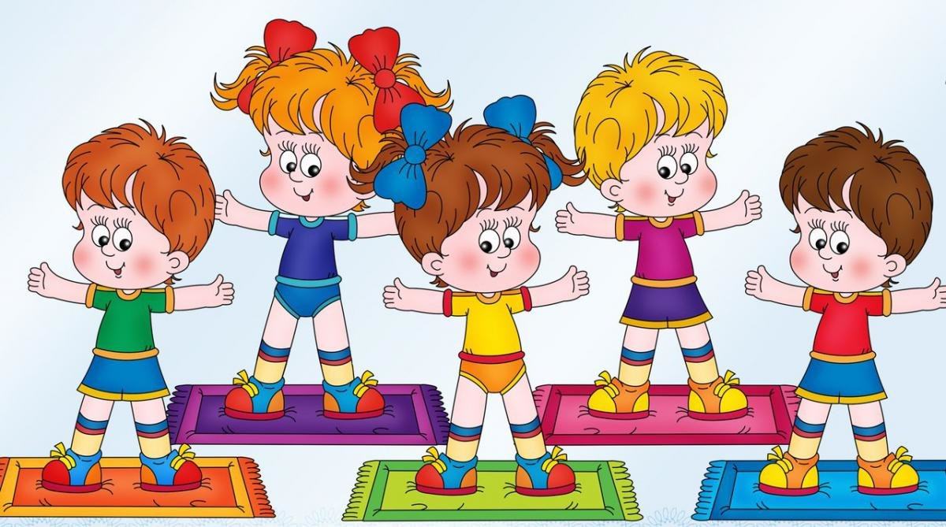

Луч солнца щупает окно;
Остатки сна, как головастики,
Уплыли в царство снов на дно.
Настало время для гимнастики!
Каждый вид занятий с малышом требует соответствующего сопровождения.
Тренироваться в силе и ловкости хорошо под такие строки:
Я лихо кидаю игрушки в коробку
С любых расстояний, вслепую, назад.
И левой одной поднимаю подушку,
И правой — аж пять раз подряд.
Можно включить любую веселую музыку, к примеру, песни из детских кинофильмов или мультиков. Подойдут также записи звуков природы.

Перед началом занятий проветрите комнату и приготовьте стакан чистой воды. Первое необходимо для того, чтобы во время занятий, когда идет активное потребление организмом кислорода, крошка не устал слишком быстро. Что касается воды, по мнению врачей, детям полезно делать несколько глотков в небольших перерывах между упражнениями, чтобы избежать обезвоживания.
Каждое занятие должно иметь четкую структуру и состоять минимум из трех частей. Первая — это начало, или подготовка. Сюда включается легкий массаж, потягивания в разные стороны, разминка. На все отводится примерно 5 минут. Затем идет основной комплекс упражнений. И наконец - завершающая часть. Здесь можно сделать плавные успокаивающие движения, полежать на коврике или провести детскую мини-медитацию. В последнем варианте предложите малышу понаблюдать за своим дыханием, послушать звуки, которые раздаются в квартире, представить чистое голубое небо и мысленно полетать в нем. Для медитации достаточно пары минут. Основная ее задача состоит в том, чтобы ребенок успокоился, отдохнул и хорошенько расслабился. Не следует часто повторять ребенку о здоровье и пользе от занятий. Куда важнее сделать их интересными. Всем известно, что детишки любят соревноваться, — делится своими наблюдениями. Импровизируйте!
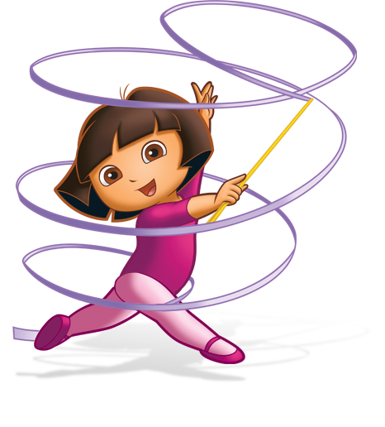

Ваша фантазия поможет из одного элемента гимнастики сделать десяток упражнений. Вот, к примеру, прыжки. Вначале можно просто

попрыгать с ребенком, подражая зайчикам, потом — через скакалку. В другой раз подвесьте что-нибудь к потолку, чтобы ребенок мог в прыжке достать этот предмет. Затем перейдите на прыжки с хлопками, с притопами, с поворотами, через мячик. Ребенок будет каждый день прыгать, и всякий раз — по-новому. В итоге интерес к упражнению не пропадет. Более того, малыш вскоре сам начнет экспериментировать. А между тем это упражнение развивает прыгучесть, скорость, стимулирует кровообмен в организме, тренирует сердце и легкие. Кстати, прыжки хороши и сами по себе, и в качестве разогревающей разминки перед комплексом упражнений.
Основное отличие детских тренировок от взрослых — игровая направленность. Все выглядит как увлекательная игра. Но не перегните палку, всегда помните, что правила игры устанавливаете вы сами: на занятиях должна быть дисциплина. Не стоит также давить на ребенка, если что-то ему не нравится или не под силу. Вообще всегда наблюдайте, как дается малышу задание, чтобы при необходимости устроить минутный отдых или перейти к другому упражнению. Занятие длится максимум полчаса. Ведь ребенок и так много двигается и в детском саду, и во дворе.
С самого начала очень важен систематический подход к тренировкам. Многие родители спрашивают, сколько раз в день нужно заниматься. Тут общих правил быть не может. Обязательный минимум — утренняя гимнастика и занятия на свежем воздухе. Остальное — на усмотрение мам и пап. Если вы заметили, что ребенок засиделся, перебирая игрушки или смотря мультфильмы, нужно его „переключить". Устройте веселую пятиминутку, чтобы вместе побегать-попрыгать. Заметили, что малыш стал капризничать? Пора начать занятия! Опытным тренерам удается с помощью спортивных игр за несколько минут поднять настроение любому малышу, даже если он до этого ревел целый час. Маленькому человечку трудно сосредоточиться на чем-либо больше чем на минуту. Учитывайте это, когда занимаетесь с ним физкультурой, и по чаще меняйте упражнения. Такой подход не только способствует развитию координации, но и гарантирует безопасность. Как здорово на тренировке. Пока работает одна часть тела, другая отдыхает. Поэтому мышцы не будут перенапрягаться. Профессиональные инструкторы, занимающиеся с маленькими детьми, советуют использовать максимально яркое спортивное оборудование. К примеру, красочные большие надувные мячи. Ребятишки очень любят на них кататься, просто лежать или выполнять самые разные упражнения.
Пусть в вашем арсенале также будет скакалка, легкие пластмассовые кегли и маленькие гантельки.

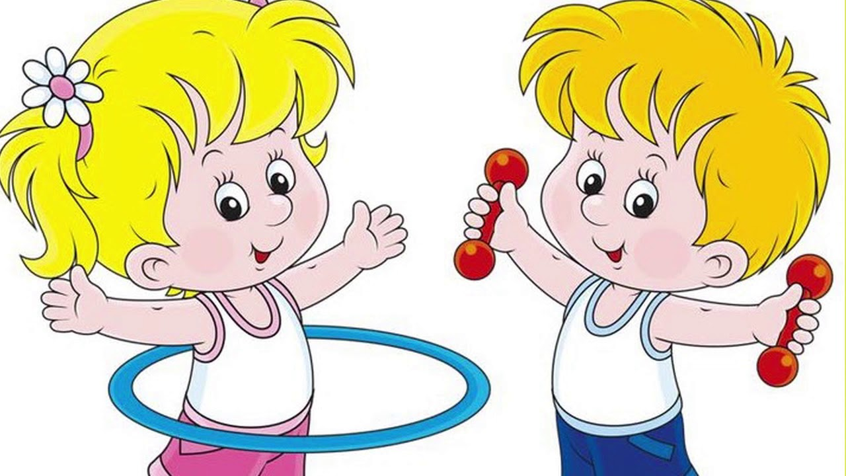
Некоторые мамы не понимают, что делать сложные упражнения без разогрева ребенку (да и взрослому тоже) ни в коем случае нельзя. В противном случае есть риск растянуть связки, получить травму суставов и так далее. Кроме того, упражнения часто бывают незаконченными и негармоничными. Между тем существует правило: если повернулись влево, обязательно нужно сделать поворот и вправо. Наклонились вперед -сделайте наклон назад. Принцип „больше — значит лучше", которым некоторые руководствуются в спорте, для ребенка неприемлем. Большие нагрузки для детского организма вредны. Увлекайте кроху своим примером, для этого делайте все упражнения весело, с азартом.
Попробуйте, это не только полезно, но и очень весело!

